实验报告
2014060203015 伍听松

游戏规则：
- 玩家有3条命，被敌人子弹击中后会损失一条生命。（只有机头那一小点有中弹判定，飞机其他部分中弹是不会坠毁的，如果整个机身都有判定那这游戏就太难玩了）
- wsad四个键控制上下左右，j开火
- 敌机从顶部向下飞，分为两种敌机，小型敌机中一颗子弹坠毁，大型敌机中5颗子弹才坠毁
- 每击落一架敌机增加1分，当分数达到30分时出现BOSS，BOSS不会向下飞，且BOSS子弹发射频率比其他敌机高很多，中500发子弹后BOSS坠毁

环境：
- Windows7
- SFML 2.3
- CodeBlocks13.12

UML图
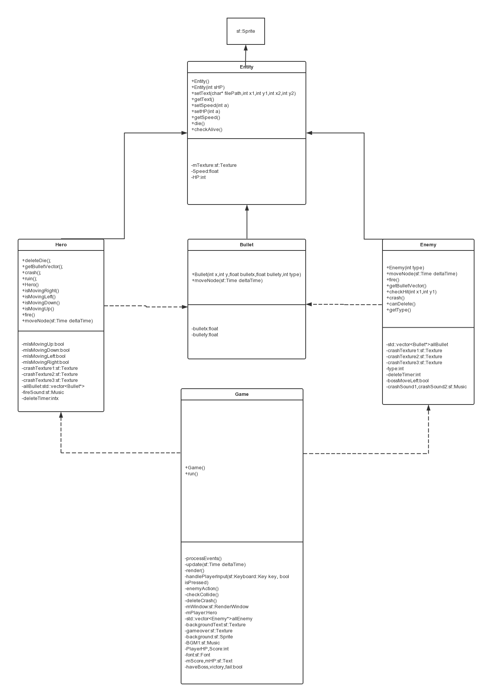
Game类实现了游戏中绝大部分功能，包括碰撞处理、处理图形的渲染等等。

总结与心得
第一次真正体会到了面对对象编程的优点，也第一次用C语言写了一个不是命令行的程序，收获其实很大。
但坦白来说这游戏还有很多缺陷，期考完后会不定期地维护这个游戏。

